# 7 MEMBUAT TILE PLATFORM

|  |  |  |
| --- | --- | --- |
| **NIM** | : | 2118010 |
| **Nama** | : | Aria Pramudia Eka Sakti |
| **Kelas** | : | A |
| **Asisten Lab** | : | Naufal Dhiaurrafif (2218059) |

## Tugas 7 : Membuat Langkah-Langkah

1. **Langkah-Langkah Membuat Tilemap**
2. Buka *Project Unity* sebelumnya yang telah diimpor dengan aset dari *Unity Asset Store*, kemudian klik kanan pada folder *Assets*, kemudian pilih *Create* > *Folder*, dan beri nama folder tersebut "Praktikum".

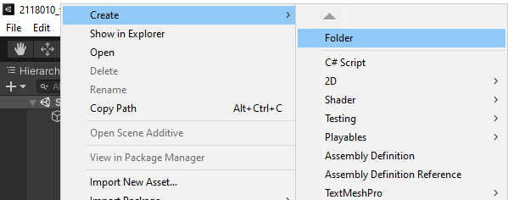

### 7.1 Buat Folder Praktikum

1. Pada folder "Praktikum", pilih *Create* > *Folder*, tambahkan folder Baru "Tiles" dan “Tile Palette”.

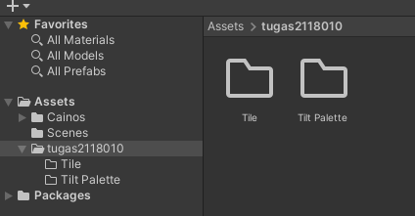

### 7.2 Buat Folder Tambahan

1. Di dalam folder "Praktikum", klik kanan lalu lalu pilih *Create* > *Scene*. Berikan nama pada *scene* tersebut, bisa menjadi "Game. Setelah itu, klik dua kali pada *scene* tersebut.

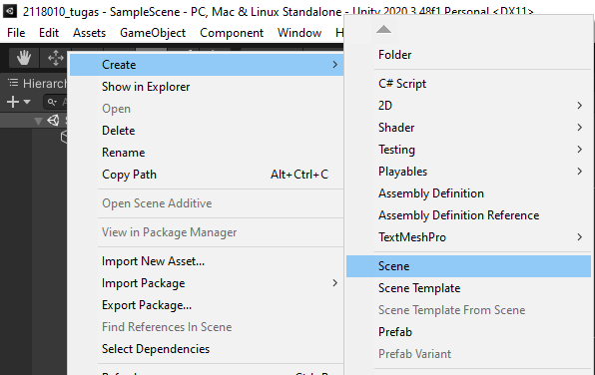

### 7.3 Buat *Scene* Baru

1. Klik pada *Window* "Game", lalu klik pada bagian *Free Aspect*, pilih rasio 16:9, dan kemudian kembali *Window Scene*.

### 7.4 Ubah *Aspect* pada *Window Game*

1. Pada menu atas, Klik Menu *Windows* kemudian pilih *Tile Pallete*, kemudian ketika *Windows* *Tile Pallete* muncul, pilih *Create New Pallet*, berikan nama pada palet, dan setelah itu klik *Create*.

### 7.5 Buat *Palette* Baru

1. Simpan *Pallete* tersebut ke dalam folder “Tile pallete” yang telah dibuat sebelumnya. Kemudian cari *Asset Texture* yang telah di*download,* lalu *drag* *asset* yang diperlukan ke dalam “Tile Pallete”, simpan dalam folder “Tile” yang sudah dibuat sebelumnya.

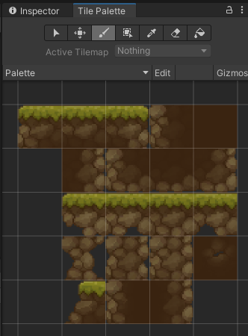

### 7.6 Masukkan *Asset* ke *Palette*

1. Pada menu *Hierarchy*, buatlah game *object* baru dengan cara klik kanan, pilih 2D *Object* >*Tilemap* > *Rectangular*, maka ini akan menampilkan kotak-kotak pada area kerja untuk memudahkan penempatan tile.

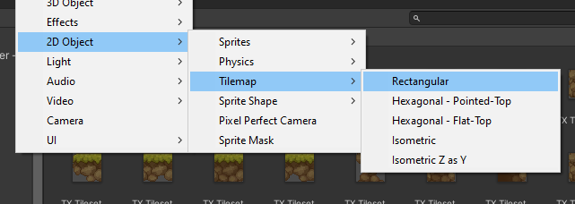

### 7.7 Buat 2D Object Baru

1. Kemudian dalam “Tile Palette”, gunakan opsi "*Paint With Active Brush*" (*Shortcut* B) untuk menempatkan tile pada area kerja. yang dapat membuat tile sesuai keinginan.

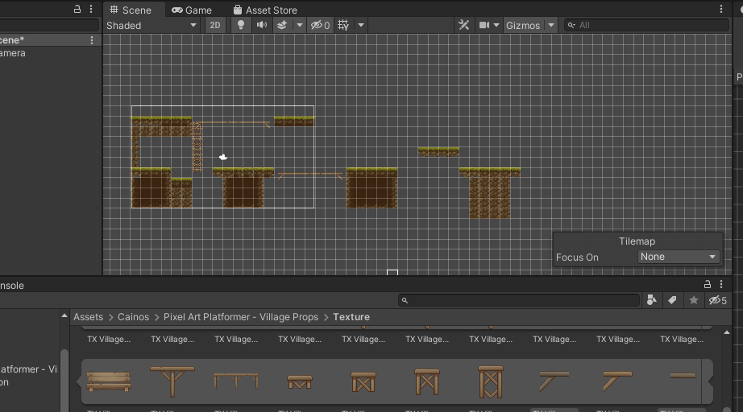

### 7.8 Atur Tile Sesuai Keinginan

1. Klik kanan pada menu *Hierarchy* lalu pilih *Create Empty*. Kemudian *rename* menjadi “Props”.

### 7.9 Buat *Hierarchy* Baru

1. Cari *asset* *texture* yang sebelumnya di*download*, kemudian susun menjadi sedemikian rupa.

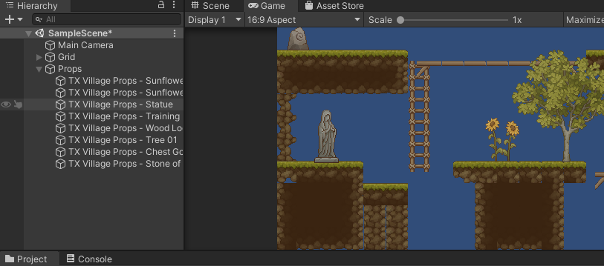

### 7.10 Menambahkan *Assets*

1. *Assets* yang diletakkan tersebut akan berada dalam *hierarchy*, *block* dari atas ke bawah dengan cara klik *asset* atas sendiri, kemudian klik *asset* bawah sendiri sambil menekan *Shift*, kemudian geser dan letakkan ke dalam folder “*Props*”.

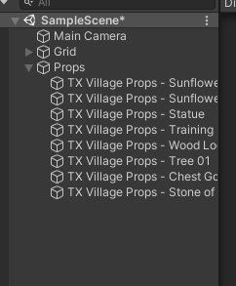

### 7.11 Pindahkan *Assets* ke *Props*

1. Tekan *Tilemap* kemudian pada *Inspector* klik *Add Component* dan tabahkan *Tilemap Collider* 2D.

### 7.12 Tambahkan *Tilemap Collider* 2D

1. Untuk membuat background, klik pada *hierarchy* 2D *Object* > *Sprite*, dan ganti namanya menjadi “Background”.

### 7.13 Menambahkan *Square*

1. Kemudian cari *asset* *background* dan ubahlah menjadi *Full React*.

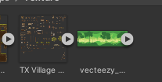

### 7.14 *Asset Background*

1. *Drag and drop asset* ke dalam folder “Background”.

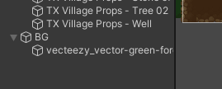

### 7.15 *Drag and Drop Background*

1. Kemudian pergi ke *inspector*, pada *Draw Mode* ubahlah menjadi *Tiled* dan sesuaikan *size width* and *height*nya sesuai ukuran kamera atau *tilemap*. Jika *background* menutupi layar, ubahlah *order in layer* menjadi -5.

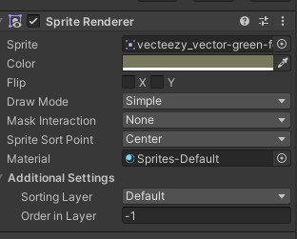

### 7.16 Atur *Background*

1. Untuk mengetes apakah *collider* tersebut berhasil apa tidak, tambahkan satu karakter kedalam lembar kerja.

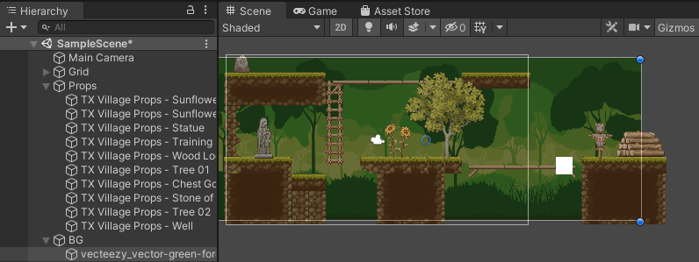

### 7.17 Tambahkan Karakter

1. Klik karakter tersebut, pergi ke *Inspector* dan klik *Add Component*, kemudian cari komponen bernama *Rigidbody* 2D, komponen tersebut berguna untuk memberikan efek gravitasi pada objek.

### 6.18 Tambahkan *Rigidbody* 2D

1. Jika di *play*, karakter tersebut akan jatuh ke melewati tanah, karena hanya diberi gravitasi.

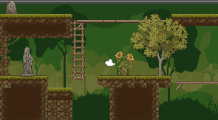

### 7.19 Karakter Jatuh

1. Tambahkan satu lagi komponen bernama *Box Collider* 2D.

### 6.20 Tambahkan *Box Collider* 2D

1. Jika di *Play*, maka karakter akan berpijak pada tanah, *tilemap* dan karakter keduanya harus diberi *collider* agar keduanya saling menabrak.

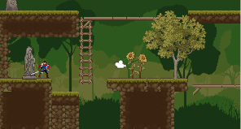

### 6.21 Karakter Dapat Berpijak